[科技部重大专项资助！中国药科大学国家重点实验室论文被质疑](https://mp.weixin.qq.com/s?__biz=MzkxMDYyNzI5NQ==&mid=2247499798&idx=3&sn=afbd4366c6a73039c8d0b205c8af8c4b&chksm=c080e29bf0086edf02569fe27cac7d08669fccd237c75aa2c03306f5853955b73ab183763669&scene=126&sessionid=1742701608)

五棵松[学者探讨](javascript:void(0);)2025-03-23 10:45:31北京

2019年，来自中国药科大学生理系天然药物国家重点实验室的 Dan Xu （第一&通讯作者） , Kai Hou , Fengyang Li , Shijie Chen , Weirong Fang （通讯作者） , Yunman Li （通讯作者）在 Life Sciences 期刊发表了一篇论文，题目为：XQ-1H alleviates cerebral ischemia in mice through inhibition of apoptosis and promotion of neurogenesis in a Wnt/β-catenin signaling dependent way。

本项目得到了中国科学技术部国家科技重大专项[2016ZX09101031]和中国药科大学“双一流”建设技术创新团队项目[CPU2018GY23]的支持。

**2025年3月，Trichilia americana 在 Pubpeer 论坛发表评论：**

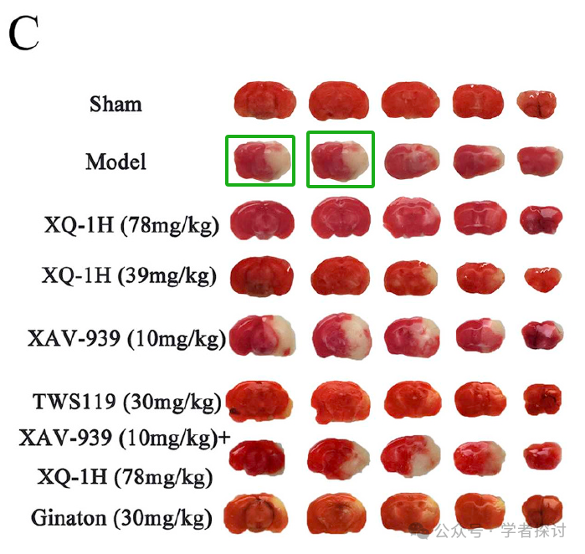

在图 1C（脑缺血第七天后脑梗死区域的代表性图像）中，模型组的第一和第二块 TTC 染色的脑切片是相同的（用绿色圈出），它们的大小和外观完全相同，这在脑组织切片过程中是完全不可能的。

**Metallarcha leucodetis 也继续发表评论：**

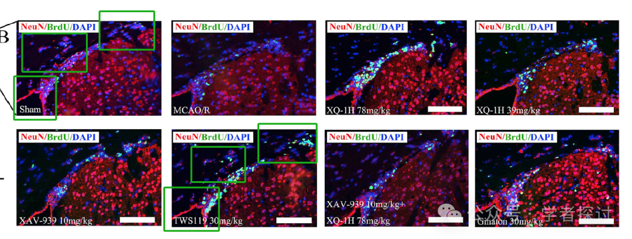

在图 5B（SVZ 区域中 BrdU+神经元的代表性图像）中，假手术组和 TWS119 30 毫克/千克组的脑组织样本相同。然而，NeuN 免疫荧光染色（红色）和 BrdU 免疫荧光染色（绿色）的强度不同。很明显，使用了相同的脑切片来代表不同的组。

**消息来源：**

https://pubpeer.com/publications/917D127474799792A846E0C4400F1C#2

**郑重声明：**

我们的全网查重系统收录了 Pubmed 和 Pubpeer 中的 7000 万 +已发表图库，让您的待查图片可以和已发表论文的图片进行对比，防止图片误用，为您的论文发表保驾护航！基于AI人工智能大数据算法，提供论文图片的核查服务，方便学术期刊、高校、研院所等科研管理部门及时发现并纠正结果图片不当使用。

**如果您有任何建议或需要图片查重帮助，请随时通过客服QQ号3639926437与我们联系。**

[#中国药科大学](https://mp.weixin.qq.com/mp/appmsgalbum?__biz=MzkxMDYyNzI5NQ==&action=getalbum&album_id=3343930654635524098#wechat_redirect)